Памятка по автономным дымовым пожарным извещателям
Пожарный извещатель – это, реагирующий на определенный уровень концентрации продуктов горения веществ и материалов, в корпусе которого конструктивно объединены автономный источник питания и все компоненты, необходимые для обнаружения пожара и непосредственного оповещения о нем.
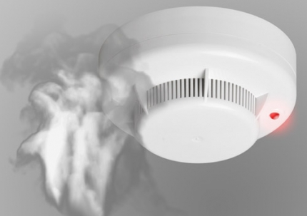
Особенность современных пожарных извещателей: Извещатели с GSM-оповещением на мобильный телефон владельца квартиры или родственников. При задымлении датчик автоматически отправляет SMS и делает дозвон.
Немедленно вызвать пожарную охрану
Оповестить о пожаре соседей любыми доступными способами
Изолировать помещение, где произошло возгорание, закрыть дверь (если есть такая возможность)
Применить первичные средства пожаротушения

